Het bedrijf= er wordt iets gemaakt of gedaan om geld te verdienen.

Het personeel= alle mensen die werken voor een bedrijf of school.

Het kantoor= een werkkamer van een bedrijf, hier wordt het schrijfwerk gedaan.

Het loon= het geld dat je verdient met het werk

Vergaderen= mensen komen bij elkaar om te praten. Ze willen ergens een beslissing over nemen.
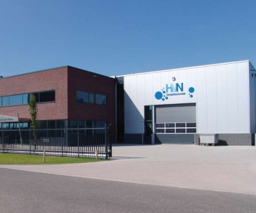
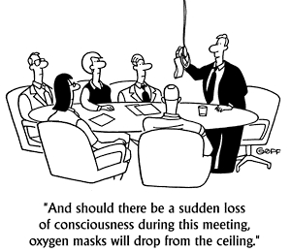
Het loon
Het kantoor
Het bedrijf
Het personeel
Vergaderen

